 Μητροπόλεως 26-28, (8οςόρ.)

Αθήνα 105 63

Τηλέφωνο: 210 3315621

Φαξ: 210 3315623 – 4

Email: [info@grefis.gr](mailto:info@grefis.gr)

**Παραμυθένιο ΣΤΡΑΣΒΟΥΡΓΟ – ΑΛΣΑΤΙΑ 5ημ.**

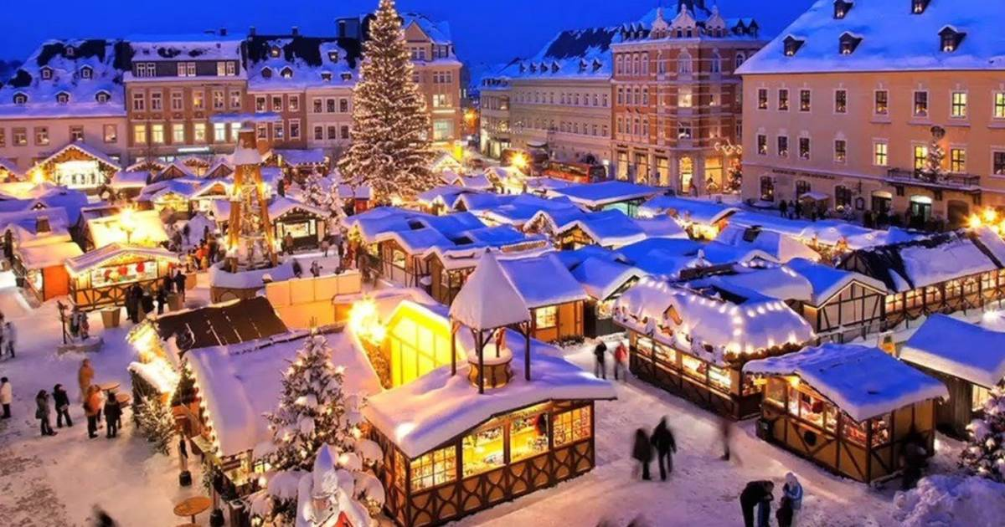

***Χαϊδελβέργη, Στρασβούργο, Κολμάρ, Χωριά Αλσατίας, Φράιμπουργκ***

**Αναχωρήσεις: 23,24,29,30,31 Δεκεμβρίου ’25**

**02,03 Ιανουαρίου ‘26**

**1η μέρα: ΑΘΗΝΑ - ΦΡΑΝΚΦΟΥΡΤΗ - ΧΑΙΔΕΛΒΕΡΓΗ - ΣΤΡΑΣΒΟΥΡΓΟ**

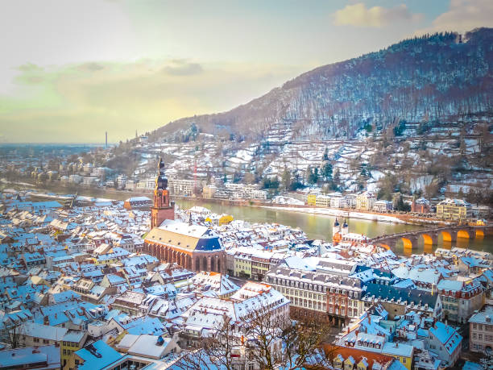Συγκέντρωση στο αεροδρόμιο και πτήση για τη Φρανκφούρτη. Άφιξη και αναχώρηση για τη Χαιδελβέργη, όπου και θα έχουμε την ευκαιρία να περπατήσουμε στο πεζοδρομημένο ιστορικό κέντρο, με τις ενδιαφέρουσες εκκλησίες των Ιησουϊτών και του Αγίου Πνεύματος. Η Χάουπστράσε, η ραχοκοκαλιά της Χαϊδελβέργης, είναι ο μεγαλύτερος πεζόδρομος στην Ευρώπη, ίσως και στον κόσμο, με μήκος 1,6 χιλιόμετρα. Περνάει από την κεντρική πλατεία (με το υπέροχο κτίριο του Δημαρχείου και την περίφημη, γοτθικού ρυθμού εκκλησία του Αγίου Πνεύματος), το Ξενοδοχείο Ritter του 1592 (ένα από τα καλύτερα δείγματα της αναγεννησιακής αρχιτεκτονικής) και δεκάδες υπέροχα μαγαζάκια, από μπιραρίες και καφέ μέχρι ζαχαροπλαστεία, παλαιοπωλεία και καταστήματα με πρωτότυπα σουβενίρ. Χρόνος ελεύθερος και στη συνέχεια μεταφορά και τακτοποίηση στο ξενοδοχείο μας στο Στρασβούργο. Διανυκτέρευση.

**2η μέρα: ΣΤΡΑΣΒΟΥΡΓΟ**

Πρωινό στο ξενοδοχείο και πανοραμική περιήγηση στην πρωτεύουσα του Ευρωκοινοβουλίου που είναι κτισμένη στην δυτική όχθη του Ρήνου και διασχίζεται από τον ποταμό Ile. Θα μεταφερθούμε στο ιστορικό κέντρο της πόλης όπου δεσπόζει ο επιβλητικός 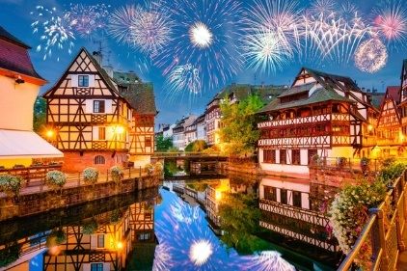Καθεδρικός Ναός με ύψος 142 μ. που είναι ένας από τους 6 υψηλότε ρους στον κόσμο, με το Αστρονομικό Ρολόι στο εσωτερικό του. Θα περιπλανηθούμε στην περιοχή με τα γραφικά στενά που είναι γνωστή σαν «μικρή Γαλλία» με τα ξύλινα σπιτάκια τα αμέτρητα γεφύρια και τα λουλουδιασμένα μπαλκόνια. Διανυκτέρευση.

**3η μέρα: ΣΤΡΑΣΒΟΥΡΓΟ - ΚΟΛΜΑΡ & ΧΩΡΙΑ ΑΛΣΑΤΙΑΣ (ΡΙΜΠΟΒΙΛ, ΡΙΚΒΙΡ, ΕΓΚΙΣΧΑΙΜ)**

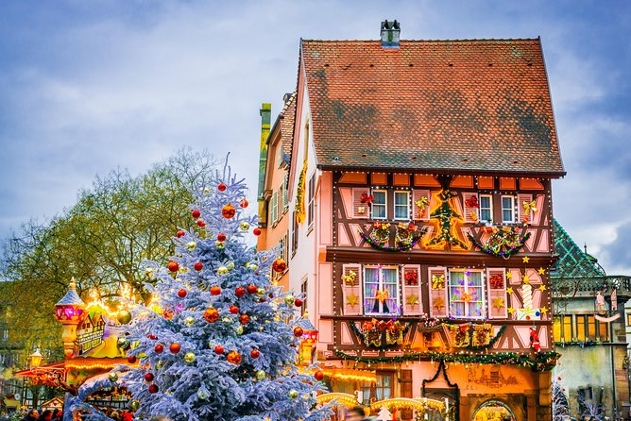Πρωινό στο ξενοδοχείο. Σήμερα η μέρα είναι αφιερωμένη στα πανέμορφα χωριά της Αλσατίας όπως το Ribeauville, Riquewihr και Eguisheim και φυσικά το Κολμάρ το στολίδι της Αλσατίας που βρίσκεται στο δρόμο του κρασιού και φημίζεται για τα κρασιά του. Θα περιηγηθούμε στο ιστορικό του κέντρο που χαρακτηρίζεται από παραδοσιακά σπίτια κτισμένα στις όχθες του ποταμού Λάουχ. Θα δούμε το Δημαρχείο, τον Καθεδρικό Ναό αφιερωμένο στον Άγιο Μαρτίνο όπως επίσης και μικρές πανέμορφες πλατείες με ενδιαφέρουσες υπαίθριες αγορές. Ελεύθερος χρόνος στο πιο όμορφο σημείο της παλαιάς πόλης, την Μικρή Βενετία που χαρακτηρίζεται από κανάλια, περίτεχνες γέφυρες, αριστοκρατικά καφέ και εστιατόρια. Μην λησμονήσετε να φωτογραφηθείτε με φόντο την Οικία Πφίστερ που κατασκευάστηκε γύρω στα 1537 και αποτελεί δείγμα γερμανικής αναγεννησιακής αρχιτεκτονικής. Επιστροφή αργά το απόγευμα στο ξενοδοχείο μας στο Στρασβούργο. Διανυκτέρευση.

**4η μέρα: ΣΤΡΑΣΒΟΥΡΓΟ – ΦΡΑΙΜΠΟΥΡΓΚ – ΛΙΜΝΗ ΤΙΤΙΖΕ**

Πρωινό στο ξενοδοχείο. Μετά το πρωινό μας αναχωρούμε οδικώς για τη Γερμανία και την περιοχή του διάσημου Μέλανα Δρυμού. Η πρώτη μας στάση θα γίνει στην πιο πράσινη πόλη της Ευρώπης, το Φράιμπουργκ, την πιο αγαπημένη πόλη του Νίκου Καζαντζάκη. Αφού ξεναγηθούμε και γνωρίσουμε την πανέμορφη γερμανική πόλη, αναχωρούμε για τις παρυφές του Μέλανα Δρυμού και τη λίμνη Τίτιζε, διασχίζοντας το «Μαύρο Δάσος» και το «Δρόμο του Ρολογιού (πολυάριθμα εργαστήρια ρολογιών-κούκων)». Επιστροφή στο Στρασβούργο. Διανυκτέρευση.

**5η μέρα: ΣΤΡΑΣΒΟΥΡΓΟ - ΦΡΑΝΚΦΟΥΡΤΗ - ΑΘΗΝΑ**

Πρωινό στο ξενοδοχείο. Αναχώρηση για τη Φρανκφούρτη και την πτήση της επιστροφής μας.

**Αναχώρηση 23/12-27/12, Ates Hotel Kehl 3\***

**GQ860 Αθήνα – Φρανκφούρτη 11.15 13.25  
GQ861 Φρανκφούρτη – Αθήνα 14.25 18.10**

**SuperEarly Early Booking Κανονική**

**Τιμή κατ’ άτομο σε δίκλινο 695€ 745€ 795€**

**Τιμή σε μονόκλινο 935€ 985€ 1035€**

**Παιδικό (μέχρι 12 ετών) 595€ 645€ 695€**

**Φόροι αεροδρομίων & ξενοδοχείων 275€ 275€ 275€**

**Αναχώρηση 24/12-28/12, AC Marriott Strasbourg 4*Lux.**

**GQ860 Αθήνα – Φρανκφούρτη 11.15 13.25  
GQ861 Φρανκφούρτη – Αθήνα 14.25 18.10**

**SuperEarly Early Booking Κανονική**

**Τιμή κατ’ άτομο σε δίκλινο 845€ 895€ 945€**

**Τιμή σε μονόκλινο 1285€ 1335€ 1385€**

**Φόροι αεροδρομίων & ξενοδοχείων 275€ 275€ 275€**

**Αναχώρηση 24/12-28/12, Ates Hotel Kehl 3\***

**LH1281 Αθήνα – Φρανκφούρτη 14.10 16.15  
LH1284 Φρανκφούρτη – Αθήνα 20.45 00.30(29/12)**

**SuperEarly Early Booking Κανονική**

**Τιμή κατ’ άτομο σε δίκλινο 595€ 645€ 695€**

**Τιμή σε μονόκλινο 835€ 885€ 935€**

**Παιδικό (μέχρι 12 ετών) 495€ 545€ 595€**

**Φόροι αεροδρομίων & ξενοδοχείων 275€ 275€ 275€**

**Αναχώρηση 29/12-02/01, Ates Hotel Kehl 3\***

**LH1285 Αθήνα – Φρανκφούρτη 06.25 08.40  
LH1278 Φρανκφούρτη – Αθήνα 14.15 18.00**

**SuperEarly Early Booking Κανονική**

**Τιμή κατ’ άτομο σε δίκλινο 595€ 645€ 695€**

**Τιμή σε μονόκλινο 795€ 845€ 895€**

**Παιδικό (μέχρι 12 ετών) 495€ 545€ 595€**

**Φόροι αεροδρομίων & ξενοδοχείων 275€ 275€ 275€**

**Αναχώρηση 30/12-03/01, OKKO Hotel Strasbourg Centre 4*Lux.**

**GQ860 Αθήνα – Φρανκφούρτη 11.15 13.25  
GQ861 Φρανκφούρτη – Αθήνα 14.25 18.10**

**SuperEarly Early Booking Κανονική**

**Τιμή κατ’ άτομο σε δίκλινο 685€ 735€ 785€**

**Τιμή σε μονόκλινο 995€ 1035€ 1085€**

**Φόροι αεροδρομίων & ξενοδοχείων 275€ 275€ 275€**

**Αναχώρηση 31/12-04/01, Ates Hotel Kehl 3\***

**GQ860 Αθήνα – Φρανκφούρτη 11.15 13.25  
GQ861 Φρανκφούρτη – Αθήνα 14.25 18.10**

**SuperEarly Early Booking Κανονική**

**Τιμή κατ’ άτομο σε δίκλινο 545€ 595€ 645€**

**Τιμή σε μονόκλινο 745€ 795€ 845€**

**Παιδικό (μέχρι 12 ετών) 445€ 495€ 545€**

**Φόροι αεροδρομίων & ξενοδοχείων 275€ 275€ 275€**

**Αναχώρηση 02/01-06/01, OKKO Hotel Strasbourg Centre 4*Lux.**

**LH1281 Αθήνα – Φρανκφούρτη 14.20 16.35  
LH1284 Φρανκφούρτη – Αθήνα 21.00 00.45(+1)**

**SuperEarly Early Booking Κανονική**

**Τιμή κατ’ άτομο σε δίκλινο 595€ 645€ 695€**

**Τιμή σε μονόκλινο 845€ 895€ 945€**

**Φόροι αεροδρομίων & ξενοδοχείων 275€ 275€ 275€**

**Αναχώρηση 02/01-06/01, OKKO Hotel Strasbourg Centre 4*Lux.**

**GQ860 Αθήνα – Φρανκφούρτη 11.15 13.25  
GQ861 Φρανκφούρτη – Αθήνα 14.25 18.10**

**SuperEarly Early Booking Κανονική**

**Τιμή κατ’ άτομο σε δίκλινο 645€ 695€ 745€**

**Τιμή σε μονόκλινο 895€ 945€ 995€**

**Φόροι αεροδρομίων & ξενοδοχείων 275€ 275€ 275€**

**Αναχώρηση 03/01-07/01, AC Marriott Strasbourg 4*Lux.**

**GQ860 Αθήνα – Φρανκφούρτη 11.15 13.25  
GQ861 Φρανκφούρτη – Αθήνα 14.25 18.10**

**SuperEarly Early Booking Κανονική**

**Τιμή κατ’ άτομο σε δίκλινο 645€ 695€ 745€**

**Τιμή σε μονόκλινο 895€ 945€ 995€**

**Φόροι αεροδρομίων & ξενοδοχείων 275€ 275€ 275€**

**Περιλαμβάνονται:**

* **Αεροπορικά εισιτήρια οικονομικής θέσης Αθήνα-Φρανκφούρτη-Αθήνα**

**με την SΚΥ express ή τη Lufthansa, ανάλογα την αναχώρηση**.

* Πολυτελές κλιματιζόμενο πούλμαν του γραφείου μας για τις μεταφορές και μετακινήσεις σύμφωνα με το πρόγραμμα.
* Διαμονή σε επιλεγμένο ξενοδοχείο 3* ή 4*Lux στο Στρασβούργο ή παρόμοια:
* **AC Marriott Strasbourg 4*Lux. στις αναχωρήσεις 24/12(SKY) & 3/1**
* **OKKO Hotel Strasbourg Centre 4*Lux. στις αναχωρήσεις 29/12 & 30/12 & 2/1**
* **Ates Hotel Kehl 3* στις αναχωρήσεις 23/12 & 24/12(LH) & 31/12**
* Πρωινό μπουφέ καθημερινά.
* Εκδρομές, περιηγήσεις, ξεναγήσεις όπως αναφέρονται στο αναλυτικό πρόγραμμα της εκδρομής.
* Έμπειρο Αρχηγό – Συνοδό του γραφείου μας.
* Μία αποσκευή μέχρι 20 κιλά.
* Μία χειραποσκευή μέχρι 8 κιλά.
* Φ.Π.Α.
* Ασφάλεια αστικής/επαγγελματικής ευθύνης.

**Δεν περιλαμβάνονται:**

* Είσοδοι σε μουσεία, αρχαιολογικούς χώρους, θεάματα και γενικά όπου απαιτείται.
* Φόροι αεροδρομίων & ξενοδοχείων (275€/ταξιδιώτη).
* Ό,τι ρητά αναφέρεται σαν προαιρετικό ή προτεινόμενο.
* Checkpoints (25€).
* **Προαιρετική** Ενισχυμένη Ασφάλεια (25€).

**Σημαντικές Σημειώσεις:**

**1.Η τιμή «SuperEarly» ενεργοποιείται με 500€/άτομο προκαταβολή non-refundable για κράτηση που αφορά τις πρώτες 10 με 15 συμμετοχές και εξόφληση 21 μέρες πριν την ημερομηνία αναχώρησης.**

**2. Η τιμή «EarlyBooking» ενεργοποιείται με 300€/άτομο προκαταβολή για κράτηση για κράτηση που αφορά τις πρώτες 10 με 15 συμμετοχές με δυνατότητα ελεύθερης ακύρωσης 45 μέρες πριν, εξόφληση 21 μέρες πριν την ημερομηνία αναχώρησης και επιπλέον δυνατότητα εξόφλησης μέσω πιστωτικής κάρτας σε έως και 5 άτοκες δόσεις.**

**3. Η τιμή «Κανονική» παρέχει τη δυνατότητα 10 άτοκων δόσεων με πιστωτική κάρτα.**

**Οι δόσεις είναι μέχρι 10, με προκαταβολή εφάπαξ.**

**Δεχόμαστε όλες τις πιστωτικές εκτός από American Express και Diners.**

**5.Ξεναγήσεις και εκδρομές, ενδέχεται να αλλάξει η σειρά που θα πραγματοποιηθούν.**

**6. Η παιδική τιμή αφορά παιδιά αυστηρά μέχρι 12 ετών με 2 ενήλικες.**

**Διαφοροποίηση στη ροή – σειρά των επισκέψεων του προγράμματος, ενδέχεται να πραγματοποιηθεί, χωρίς να παραλειφθεί καμία επίσκεψη.**